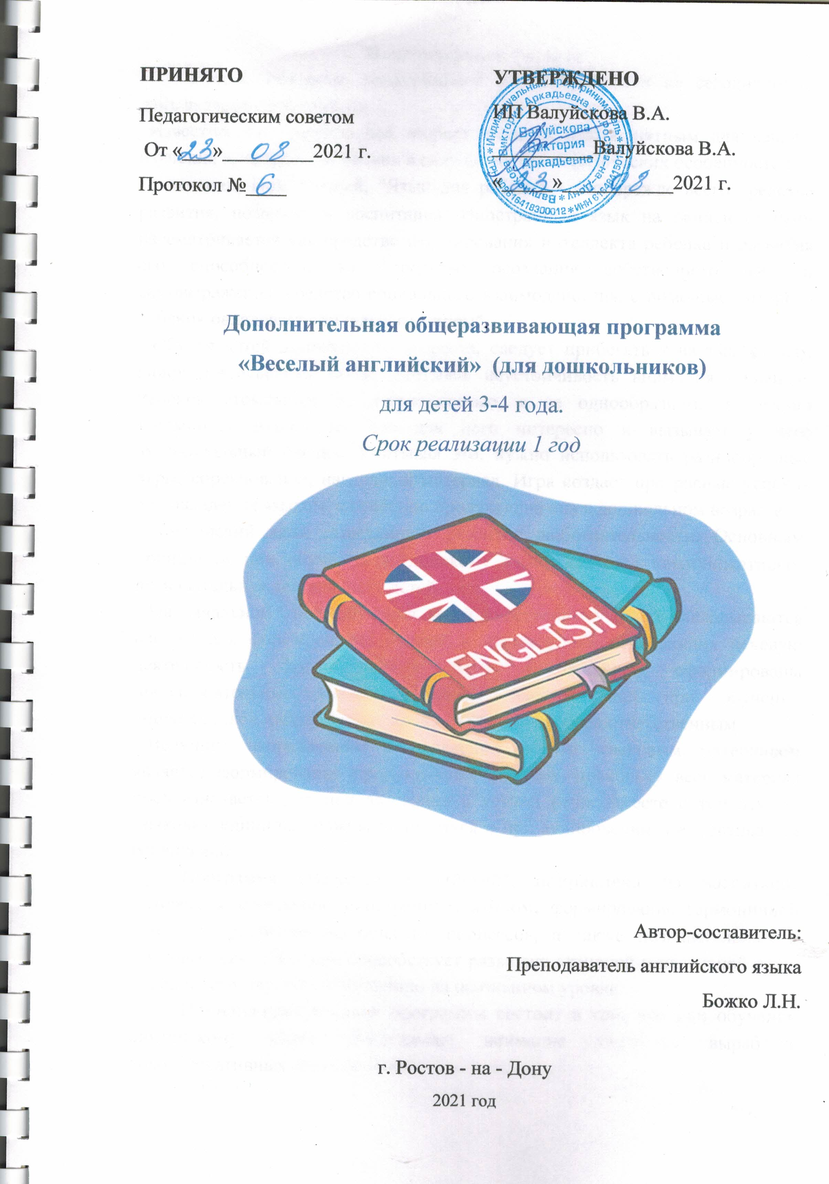

Пояснительная записка
Раннее обучение дошкольников иноязычной речи на сегодняшний день является актуальным.
Известно, что дошкольный возраст является благоприятным для начала изучения иностранных языков в силу своих психофизических особенностей.
По мнению И.А. Зимней, "Язык для ребенка – это прежде всего средство развития, познания и воспитания. Иностранный язык на ранней ступени рассматривается как средство формирования интеллекта ребенка и развития его способностей; как средство осознания собственного «Я» и самовыражения; средство социального взаимодействия, с помощью которого ребенок овладевает социальным миром".
Обучая детей дошкольного возраста, следует прибегать к частым сменам видов деятельности детей, учитывая неустойчивость внимания малышей. Ребёнок утомляется не деятельностью, а ее однообразием, и хорошо запоминает только то, что для него интересно и вызывает у него эмоциональный отклик. Учитывая это, нужно использовать разнообразные игры, соревнования, наглядный материал. Игра создает прекрасные условия для овладения языком, а особенно продуктивна она в дошкольном возрасте.
Английский язык стимулирует развитие любознательности. Основным принципом при обучении английскому языку является коммуникативно-познавательная деятельность детей.
На начальном этапе обучения детей иностранному языку закладываются основы для формирования умений и навыков, обеспечивающих речевую деятельность. Здесь должны быть в основном сформированы произносительные навыки. Поэтому данный этап при обучении дошкольников иностранному языку является наиболее ответственным.
Ведущим направлением в овладении детьми языковым материалом является формирование продуктивных навыков, поскольку весь материал предназначается для использования в устной речи. Вместе с тем эти же языковые единицы должны пониматься и при аудировании, т.е. усваиваться рецептивно.
Программа «Веселый английский", направлена на воспитание интереса к овладению иностранным языком, формирование гармоничной личности, развитию психических процессов, а также познавательных и языковых способностей; способствует развитию активной и пассивной речи, правильному звукопроизношению на осознанном уровне.
Новизна предлагаемой программы состоит в том, что при обучении английскому языку пристальное внимание уделяется выработке коммуникативных способностей.

Актуальность
В связи с возрастающей учебной нагрузкой в детском саду, с одной стороны, и заинтересованностью родителей в изучении их детьми английского языка с другой, появилась необходимость в создании программы обучения английскому языку в раннем возрасте, которая позволит развивать и сохранить интерес и мотивацию к изучению иностранных языков и не нанесет, в связи с изучением нескольких предметов в течение всего учебного года до поступления в школу, вреда здоровью детей. Актуальность данной программы обусловлена также ее практической значимостью. Дети могут применить полученные знания, умения и навыки, когда пойдут в школу. К тому моменту у них будет сформировано главное – интерес к дальнейшему изучению английского языка, накоплен определенный объем знаний, что значительно облегчит освоение любой программы обучения английскому языку в начальной школе.

При разработке программы «Веселый английский» учитывались возрастные особенности детей дошкольного возраста, специфика дошкольного учебного заведения.

Цель данного курса – дать понять ребёнку, что существуют другие страны, а в них живут люди, разговаривающие на разных языках. Заинтересовать, увлечь, овладеть вниманием – вот главные первые шаги, которые помогут ребенку с удовольствием погрузиться в мир изучения английского языка.
В ходе реализации этой программы решаются следующие задачи:
- приобщать ребенка к английскому языку и англоязычной культуре;
- побуждать ребенка к самостоятельному решению коммуникативных задач на английском языке в рамках тематики;
- развивать познавательные и языковые способности;
- научить диалогической и монологической речи на элементарном уровне;
- развивать фонетический слух,
- создавать условия для полноценного и своевременного психического развития (мышления, памяти, внимания, воображения, сообразительности, воли);
- знакомить детей с традициями и обычаями страны изучаемого языка.
При разработке программы были учтены следующие принципы обучения иностранному языку детей дошкольного возраста:
- комплексной реализации целей: практической, воспитательной, развивающей, образовательной;
- коммуникативной направленности;
- осознанного овладения иностранным языком;
- наглядности.
Каждый из перечисленных принципов направлен на достижение результата обучения, овладение детьми английским языком на элементарном уровне, как средством общения.
В программе также заложены возможности предусмотренного стандартом формирования у воспитанников общеучебных умений и навыков, универсальных способов деятельности и ключевых компетенций.
Программа составлена для детей младшего дошкольного возраста (3-4года).

Форма занятий – игровая, любое задание превратить в интересную и выполнимую для ребенка задачу. Каждое занятие эмоционально окрашено, по содержанию занятия подобраны стихи, песенки, загадки, рифмы.
Методы и приемы
1. Работа над произношением (сказки, скороговорки, рифмовки).
2. Работа с игрушкой (диалог с игрушкой, описание игрушки).
3. Работа с картинкой (описание картинки, подвижные игры, спокойные игры, творческие игры)
4. Разучивание и декламация стихов (конкурс стихов, разучивание песен).
Содержание занятий
Каждое занятие курса имеет свою структуру. Начинается с обычного приветствия на английском языке, которое постепенно запоминается детьми. Затем проводиться речевая разминка. Это либо стихотворение, либо песенка на английском языке. В основной части занятия в игре с куклами и другими игрушками дети знакомятся с речевыми образцами и закрепляют их. В конце занятия ребята вспоминают, чему научились и повторяют песенку или стих речевой разминки. Затем следует прощание на английском языке. Для работы на уроке используется муз.аппаратура, проектор с записями стихов и песен на английском языке.
На заключительном этапе подводятся итоги занятия, обобщается изученный материал.
Занятия построены на игровых методах и приемах, позволяющих детям в интересной, доступной форме получить знания, решить поставленные педагогом задачи.
Курс обучения английскому языку по программе «Веселый английский» рассчитан на 1 год

Планируемые результаты обучения
К концу обучения во 2 младшей группе дети должны:
уметь называть названия некоторых предметов ближайшего окружения (овощи и фрукты, игрушки, мебель, посуда), некоторых животных и выполнять по просьбе учителя простые действия.
Знать: рифмовки "Семья", "Игрушки", "Овощи и фрукты", "Животные", "Цифры", "Посуда", ";Мебель", "Цвета", "Части тела", "Транспорт", "Еда", "Профессии", "Времена года", "Глаголы".

Оснащение педагогического процесса,

Необходимое для реализации данной программы.
1. Столы и стулья с учетом возрастных особенностей детей.
2. Комплекты предметных картинок и игрушек, в соответствии с тематикой.
3. Мультимедиа оборудование с комплектом демонстрационных материалов и игровых заданий.
4 . Раздаточный материал на каждого ребенка.
5. Дидактические игры.

Контроль обучения
Контроль уровня знаний, умений и навыков детей по иностранному языку не имеет ярко выраженной формы, он завуалирован. Контроль может быть текущим, промежуточным и итоговым. Учитывая возрастные особенности детей, контроль рекомендуется проводить в игровой форме.
Текущий контроль осуществляется на каждом занятии. Педагог оценивает знания ребенка, опираясь на многие критерии. Среди них следует выделить как наиболее важные следующие: высокую мотивацию, активность, правильность произношения, внимательность, лексико-грамматическую правильность высказывания. Данный вид контроля осуществляется с целью коррекции.
Промежуточный и итоговый контроль проводится после прохождения каждой темы и в конце года. Они проводятся в виде разнообразных игр, конкурсов и состязаний: "Кто знает больше слов?", "Лучший оратор", "Угадай мелодию".

КАЛЕНДАРНЫЙ УЧЕБНЫЙ ГРАФИК

№ п/п |  | Наименование  дисциплины | Время проведения занятия | Форма | Кол-во  уч.часов  (академ.) | Место проведения
1 |  | Веселый английский | 15.50-16.05  (вторник, четверг) | Групповая, индивидуальная | 72 | Групповая комната
 | Максимальный объем нагрузки на одном занятии |  |  |  |  | 20 минут
 | Максимальный объем нагрузки в неделю |  |  |  |  | 40 минут
 | Максимальный объем нагрузки в месяц |  |  |  |  | 160 минут

КАЛЕНДАРНО- ТЕМАТИЧЕСКОЕ ПЛАНИРОВАНИЕ ПО КУРСУ «ВЕСЕЛЫЙ АНГЛИЙСКИЙ» ПО ПРОГРАММЕ «АНГЛИЙСКИЙ ЯЗЫК»
(Автор: Литвиненко С.В.)
2021 – 2022 уч.год.
№ | Тема занятия | Цели и задачи: | Лексика | Фонетика
1-2 | Приветствие  Greeting | научить детей здороваться и прощаться на английском языке | hello, hi, good-bye. | [h]
3-4 | Знакомство  Acquaintance | научить детей представляться на английском языке. | my name is.... | [ai]
5-7 | Детский сад  Kindergarden | познакомить детей с новыми лексическими единицами по теме "Детский сад" | kindergarten, baby | [k], [ei]
 |  | продолжать пополнять словарный запас детей новыми словами по теме "Детский сад". | tutor, doctor, musician, cook | [ju:], [∫]
8-9 | Игрушки  Toys | научить детей называть название игрушек на английском языке. | ball, doll, car | [o], [a:]
10-13 | Семья  Family | научить детей называть членов семьи.  продолжать пополнять словарный запас детей новыми словами по теме "Семья". | family, mother, father  sister, brother | [ʌ], [δ]
 |  |  |  | [ʌ]
14-15 | Овощи и фрукты  Fruits and vegetables | научить называть овощи на английском языке | carrot, tomato | [әe]
16-17 |  | обогащать словарный запас детей новыми лексическими единицами по теме "Фрукты". | apple, banana | [ᴂ]
18-19 | Счет от 1 до 3  Count 1-3 | научить детей счету от 1 до 3 и обратно | one, two, three | [t],[Ө]
20-21 | Домашние животные  Domestic animals | познакомить детей с названиями домашних животных и научить их употреблять в устной речи. | cow, horse, dog, cat | [au]
22-23 | Дикие животные  Wild animals | познакомить детей с названиями диких животных и научить употреблять их в устной речи. | fox, wolf, tiger. | [f], [w]
24-25 | Дикие и домашние птицы  Wild and domestic birds | обогащать словарный запас детей новыми словами по теме "Дикие птицы". | sparrow, eagle, bird, | [ʌ]
26-27 |  | обогащать словарный запас детей новыми словами по теме "Домашние птицы". | hen, duck, cock | [k]
28-30 | Продукты  Food | познакомить детей с названиями продуктов и научить употреблять их в устной речи. | milk, bread, butter | [i], [ʌ]
31-32 | Посуда  Tableware | обогащать словарный запас детей новыми словами по теме " Посуда". | cup, plate, knife | [n]
33-34 |  | продолжать обогащать словарный запас детей новыми словами по теме "Посуда" | fork, spoon, glass | [o:]
35-37 | Мой дом  My home | расширить знания детей по теме "Мой дом" | house, door, window, floor | [au]
38-39 | Мебель  Furniture | обогащать словарный запас детей новыми словами по теме "Мебель". | table, chair, bed | [t∫]
40-41 | Природа  Nature | сформировать у ребенка представление по теме "Природа" | tree, flower, grass, leaf | [g]
42-43 | Времена года  Seasons | познакомить детей с временами года | spring, summer, fall, winter, | [s]
44-45 | Цветы  Flowers | научить детей называть название цветов на английском языке. | flower, rose, tulip | [ju]
46-47 | Одежда  Clothes | познакомить детей с новыми словами по теме "Одежда". | dress, shirt, pants. | [δ]
48-49 |  | продолжать обогащать словарный запас детей новыми словами по теме "Одежда" | coat, skirt, shoes. | [ә:]
50-51 | Цвета  Colours | научить детей определять и называть цвета. | red, yellow, green | [r]
52-53 |  | продолжать обогащать словарный запас детей новыми словами, обозначающими цвет. | white, blue, black. | [w]
54-57 | Части тела  Parts of body | научить детей называть части тела и показывать их. | body, head, leg. | [l]
 |  | продолжать знакомить и тренировать детей в использовании лексики по теме "Части тела" | arm, eye | [a:], [ai]
58-60 | Транспорт  Transport | научить детей называть по-английски различные виды транспорта. | bus, train, car. | [t]
61-63 | Профессии  Career | познакомить детей со словами, обозначающими профессии. | doctor, teacher, tutor | [d]
 |  | продолжать знакомить с новыми профессиями по теме. | cook, nanny, musician | [n]
64-66 | Мой город  My city | обогащать словарный запас детей новыми словами, относящимися к теме "Мой город" | city, beautiful, road | [s]
67-70 | Моя улица  My street | расширить знания детей по теме " Моя улица" | street, car, road sign | [r]
70-72 | В гостях у сказки  Fairytale guest | развивать творческие и мыслительные способности, создавая условия их проявления. Учить принимать на себя различные роли, сопереживать, ориентироваться в отношениях между персонажами. Драматизация сказки "Теремок" | what a nice house! Who lives in the house? Nobody. I live in the house. | [z], [h]

Список литературы
1. И.А.Шишкова, М.Е.Вербовская «Английский для малышей» под редакцией Н.А.Бонк, РОСМЭН, М., 2005.
2 Т.А.Лешкова «Английский в подарок».
3. Н.Д.Гальскова , З.Н.Никитенко «Теория и практика обучения иностранным языкам», М., Айрис-пресс, 2004.
4. Л.И.Логинова «Как помочь ребенку заговорить по-английски», М., «Владос», 2004.
5. Соболева О.Л., Крылова В.В. English. Приёмы и хитрости.
6. Т.И. Ижогина, С.А.Бортников Игры для обучения английскому языку, Ростов-на-Дону, «Феникс», 2004.
7. Негневицкая Е.И. Иностранный язык для самых маленьких: вчера, сегодня, завтра. ИЯШ- 1987.-№6
8. Филина Л.Е. Комплексная программа обучения английскому языку детей 4-7 лет. – Волгоград: Учитель, 2009 .
9. Штайнепрайс М.В. Английский язык и дошкольник. Программа обучения дошкольников английскому языку. – М.: ТЦ Сфера, 2007.
10. Шолпо И.Л. Как научить дошкольника говорить по-английски: Учебное пособие по методике преподавания английского языка для педагогических вузов, колледжей и училищ по специальности «Преподаватель иностранного языка в детском саду. – СПб: Специальная литература, 1999.
11. Земченкова Т.В. Английский для дошкольников. – М.: ВАКО, 2008.
12. Шишкова И. А. Английский для самых маленьких. Руководство для преподавателей и родителей. – М.: ЗАО РОСМЭН-ПРЕСС, 2007.

13. Веселый английский для детей - учимся, играя! Игровой учебник английского языка для детей.-М.:Феникс,2018.
14. Литвиненко С.В. Английский язык. Планета знаний – детям. Детский сад. 3-4 года.-М.:АСТ,2015.

